|  |  |  |  |  |  |
| --- | --- | --- | --- | --- | --- |
| **REPÚBLICA DE COLOMBIA**  **SOLICITUD PARA INSPECCIÓN ZOOSANITARIA DE IMPORTACIÓN** | | | | | |
| **PUERTO DE ENTRADA:** | Bogotá D.C. - Aeropuerto El dorado | **FECHA PRESENTACIÓN** |  | **SOLICITUD No** |  |

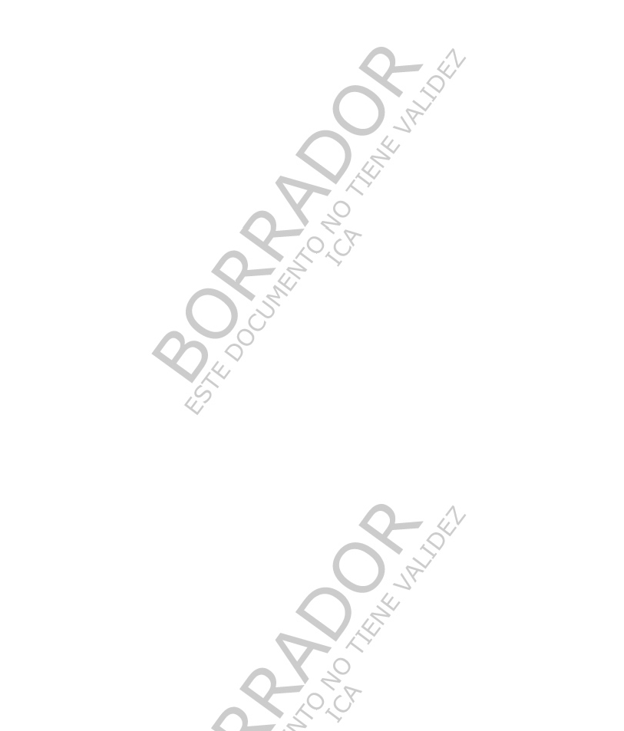

|  |  |  |  |  |  |
| --- | --- | --- | --- | --- | --- |
| **NOMBRE IMPORTADOR:** |  | | | **CC o NIT:** |  |
| **DIRECCIÓN:** |  | | **TELÉFONO:** |  | |
| **CIUDAD:** | BOGOTA D.C. | | **CORREO ELECTRÓNICO:** |  | |
| **NOMBRE EXPORTADOR:** |  | | | | |
| **DIRECCIÓN:** |  | | | | |
| **PAÍS ORIGEN:** |  | | | | |
| **TIPO DE INSPECCIÓN:** |  | | | | |
| **FACTURA SNRI:** |  | **COMPROBANTE DE PAGO SISPAP:** | |  | |

|  |  |  |  |  |  |  |  |
| --- | --- | --- | --- | --- | --- | --- | --- |
| **PRODUCTOS** | | | | | | | |
| **PRODUCTO** | | **CANTIDAD** | **UNIDAD DE MEDIDA** | | **EMPAQUE** | | **VALOR FOB US$** |
|  | |  | UNIDADES/ UNITS | |  | | 4000 |
| **TRANSPORTE Y UBICACIÓN DE LA MERCANCIA** | | | | **CERTIFICACIONES ZOOSANITARIAS** | | | |
| **MEDIO** |  | | | **DOCUMENTO ZOOSANITARIO DE IMPORTACION No.** | |  | |
| **EMPRESA TRANS.** |  | | |
| **UBICACIÓN:** |  | | | **FECHA LLEGADA:** | |  | |
| **AGENCIA ADUANERA:** |  | | | **PAÍS PROCEDENCIA:** | |  | |
| **TELÉFONO:** |  | | | **CORREO ELECTRÓNICO:** | |  | |

Realice su inspección hasta 24 horas antes de la fecha de vencimiento del DZI

**Nombre del Solicitante Firma del Solicitante**

|  |  |  |  |
| --- | --- | --- | --- |
| **PARA USO OFICIAL EXCLUSIVAMENTE** | | | |
| **FUNCIONARIO(S)** | **NOMBRES Y APELLIDOS** | **FECHA (HH/DD/MM/AAAAA)** | **FIRMA** |
| **REVISIÓN DOCUMENTAL** |  |  |  |
| **OBSERVACIONES A LA RADICACIÓN** |  | | |
| **AUTORIZA INSPECCIÓN** |  |  |  |
| **INSPECTOR AUTORIZADO** |  |  |  |

|  |  |  |  |  |  |  |
| --- | --- | --- | --- | --- | --- | --- |
| **TOMA DE MUESTRAS** | | | | | | |
| **TOMA MUESTRAS** | **SI** |  | **NO** |  | **CANTIDAD MUESTRAS** |  |
| **NOMBRE LABORATORIO** |  | | | | | |

|  |  |  |  |  |  |  |  |  |  |  |  |  |  |  |  |
| --- | --- | --- | --- | --- | --- | --- | --- | --- | --- | --- | --- | --- | --- | --- | --- |
| **INSPECCIÓN** | | | | | | | | | | | | | | | |
| **HORA INICIO** |  | **HORA FINALIZACIÓN** | |  | | **INSPECCIÓN CONJUNTA** | | | | **NO** |  | **SI** |  | **¿QUIÉN?** |  |
| **OBSERVACIONES A LA INSPECCIÓN** | | | | | | | | | | | | | | | |
| **RESULTADO INSPECCIÓN** | | | **APROBADO :** | **SI** |  | | **NO** |  |  | | | | | | |

Representante importador Inspector ICA

Hoja 1 de 1